出國報告(出國類別：其他)

赴香港洽談「本校獸醫系畢業生在香港地區資格認證研商會」與招生宣導出國報告

服務機關：國立屏東科技大學
姓名職稱：陳處長和賢
劉院長世賢
派赴國家：香港
報告日期：100年5月2日
出國期間：99年12月20日 至12月21日
目次

壹、目的................................................1
貳、過程─洽談......................................1-5
參、心得及建議事項..................................5-6

肆、附錄
活動照片............................................7

有關本校獸醫系畢業生在香港地區資格認證研商會

壹、目的
目前台灣大學與中興大學獸醫學系之香港畢業生於目前在香港地區皆能經由香港當局至台灣針對學校獸醫教學部份進行評鑑後對其學歷加以認證，因此在當地經官方認定後可執業。正逢今年香港學術及職業資歷評審局排定至台灣大學與中興大學獸醫學系進行評鑑工作，本校獸醫學系亦想藉此機會看是否亦能排入評鑑，以利將來畢業學生至香港亦能開業，在香港中華旅行社安排下先至香港了解相關未來作業情況。
貳、過程
第一天(99年12月20日)
地點:香港尖沙咀鴻星酒樓
時間:PM 7:00-10:00
參加會議人員:
香港方面:
中華旅行社:李志文 博士
香港環境衛生署:高級獸醫師瞿文豪 先生
香港中文大學物業管理處:黃秉雄 先生
台灣大學香港校友會總會長:麥業成 先生
香港園藝交流基金會有限公司:林德澤 先生
開業獸醫師:甄群佐 獸醫師(麥花臣診所)
開業獸醫師:彭德興 獸醫師
本校部份:
國際事務處:陳和賢 處長
動物醫院 : 劉世賢 主任(代理獸醫系系主任出席)
研商會談內容:
在本次會談參與研商人員方面，本來原先亦邀請與認證有關之香港學術及職業資歷評審局研發培訓總主任/高級評審主任 李淑仁主任，但該日其前往大陸公出，故無法當面溝通相關事宜，但獸醫系系主任曾於李主任來台時面交獸醫系過去教育部評鑑資料供其參考。在本次參與會商之人員，內含有香港台大校友會及中興大學執業獸醫等成員。會議中針對欲促成本校獸醫學系畢業生至香港認證與未來能夠在當地執業，參與之港方人員皆相當熱忱願意協助促成此事。在會談中先談及香港對於獸醫師執業部份，香港本身在大學中，並無獸醫科系，其獸醫師之來源大部份為港生至大英國協之相關國家獸醫學院(系)畢業或大英國協相關國家之獸醫師，而由香港當局直接認定。而其認證則分兩部份，一是學歷認證，由香港學術及職業資歷評審局認證，另外有關執業認証(工作權)部份由行政部門獸醫司(相當於我之行政院農業委會動植物防疫檢疫局)認證，才能在香港地區開業。在台灣目前為他們所認可學歷之學校目前僅台灣大學與中興大學獸醫學系，但在執業方面，台灣大學獸醫系之港生畢業後，經申請認證核可後可直接執業，而中興大學畢業生則需在香港政府認可之動物醫院實習一年(未來可能縮短為半年)，取得實習證明後，才能提出執業認證，認證核可後才能執業。故香港當局會固定時間，由行政部門至台灣評鑑台灣大學與中興大學獸醫學系，通過後作為其審查這兩校獸醫系港生是否可在香港地區開業之準則，但對於非港生則目前仍持保留態度。對於本校獸醫系想透過此一管道，仍有努力空間。原因乃是本校原本在當時為專科學校，在當時之時空背景，港生來台修習皆分配至一般大學，故台大及中興獸醫學系當時就有港生就讀，此對我們較為不利。在會談中有些人士對於屏東科技大學亦相當陌生，經我方解釋本校發展改制之沿革，始有認識，此乃本校必需在將來努力的地方。在會談中，我方亦提供本校獸醫學系畢業學生近年來(95-99年)獸醫師專技高考錄取率、各年度公務人員高普考錄取人數、91-98學年度畢業出路調查表及91-98年度獸醫系專任老師專業期刊統計表，並獲得與會人士肯定。在會中本校國際事務處陳處長有關本校目前國外招生方面，將可考率增加港生來台就讀人數之額度，對方亦認為可藉此機會增加給予港生至本校獸醫學系就讀機會，相信對於未來本校爭取香港政府至本校獸醫學系認證之可行性是正面的。在本次會談中亦談起香港城市大學現已積極籌設獸醫學院乙事，或許本校現進行獸醫學院之籌設經驗亦可經由交流提供我們相關的經驗，對方亦願意協助促成此交流。在會談中亦爆出另一有利於本校增加在港知名度之火花，乃是在會談中香港園藝交流基金會林先生提及香港目前行道樹(黑松)遭受病蟲害之危害，但香港地區大學皆以工商科系為主，並無農業方面之科系可以解決，雖港方政府亦有請台大相關老師前往診斷，但仍處理有限，在此方面陳處長提及本校植物醫學系相關老師在此方面實務經驗十分強，十分樂意在透過他們的安排協助處理。此點可能在未來本校亦可着力之地方，因本校以熱帶農業研究與教學為農學院之教學重點，且長久以來農學院皆以實務教學為教學重點，相信在未來在此一方向除可協助港方培育相關農業人才，未來對於本校在香港地區知名度可藉此機會打開。在此次會談過程十分融洽，港方相關人士對於本校獸醫學系之教學成果給於肯定，並願意透過各種管道極力協助，但應先從有港生至本校獸醫學系就讀，此一認證才有可能實現。
第二天(99年12月21日早上)
在中華旅行社 李志文博士安排下至中華旅行社拜會香港事務局 楊家駿 局長，就昨晚會談結果向局長簡報，並與局長交換相關意見，局長亦指示李博士全力配合處成此事。會談中，局長亦談起中華旅行社對於香港中學生每年皆有舉辦相關育樂活動提供學生參加，在本校方面是否有意願協助，由中華旅行社編列部分經費，協助香港中學生赴台灣參加相關活動，以增加中學生對本校之認識。動物醫院 劉主任提及本校獸醫學會每年於暑假期間皆有針對高中職學生辦理[獸醫體驗營]之活動，若雙方能配合，是否由中華旅行社編列部分經費及收取部份活動經費，共同來達成香港中學生至台了解獸醫學系相關教學，使其將來有意願至本校就讀。局長及陳處長認為具有可行性，可日後連繫後促成此事。
參、心得及建議事項
- 持續與港方連絡，尤其政府部門，尋求是否於近幾年得到港方之認證，以吸引港生至本校就讀意願。
- 藉由雙方農業方面合作，增高本校在香港地區之知名度。
- 持續進行雙方獸醫師與行政相關人員交流活動，促成認證事宜。
- 藉由校方行政措施提供海外招生充份名額給港生，並提供本校及獸醫系相關簡介給香港中華旅行社代為宣傳。
- 藉由學生活動，並與香港中華旅行社配合，提供香港中學生對本校獸醫學系之認識，吸引港生至本校就讀意願。
- 是否可藉由目前教育部鼓勵學生赴國外短期遊學方式，提供獸醫學系優秀學生至香港開業獸醫或我們姊妹校獸醫單位實習，列入本系學生目前已規化之校外實習之評分科目內，藉由學生赴國外實習機會，除增廣學生視野外，並可增強本校在國外之認知率。
- 上述若經努力達成，未來再進一步磋商台灣學生部份，若能達此目標，則可藉由香港平台，促成本校獸醫學系畢業學生未來在大英國協國家執業可行性。
- 促成香港中文大學生命科學院舉辦有關樹木病蟲害防治工作坊，並邀請屏科大老師參與此研習會。
肆、活動照片
時間：99年12月20-21日
主題：本校獸醫系畢業生在香港地區資格認證研商會
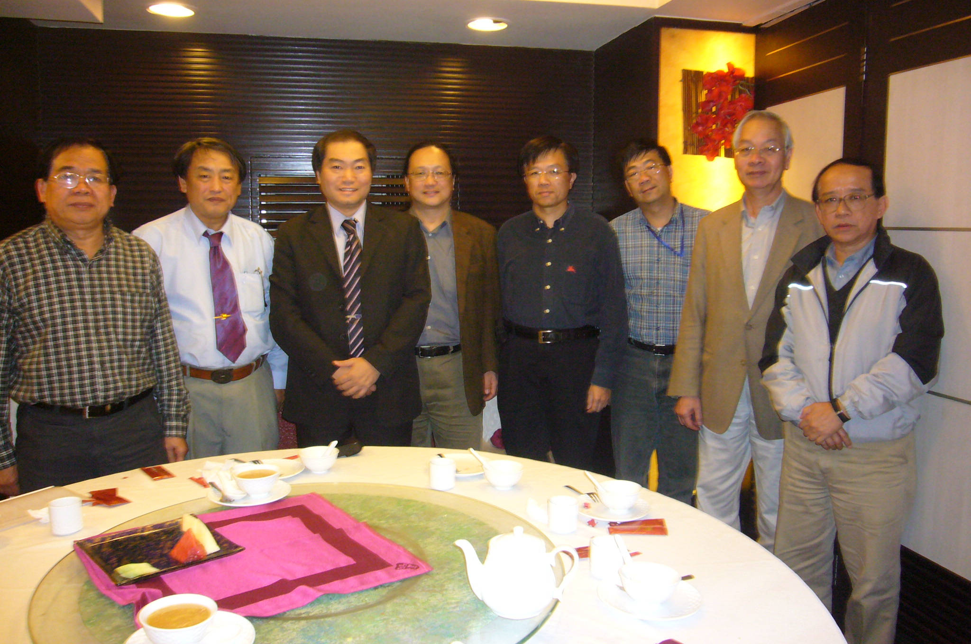 | 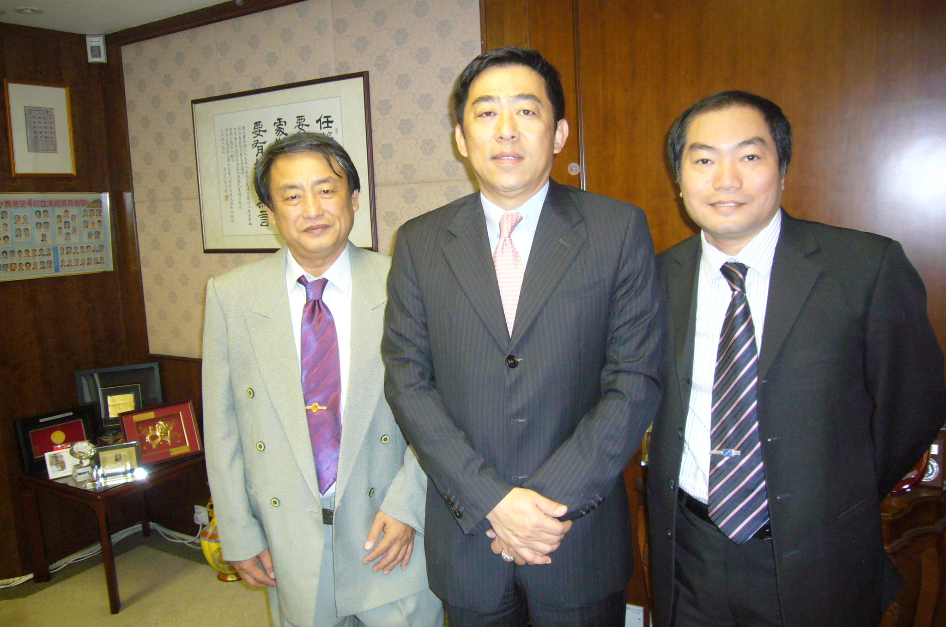
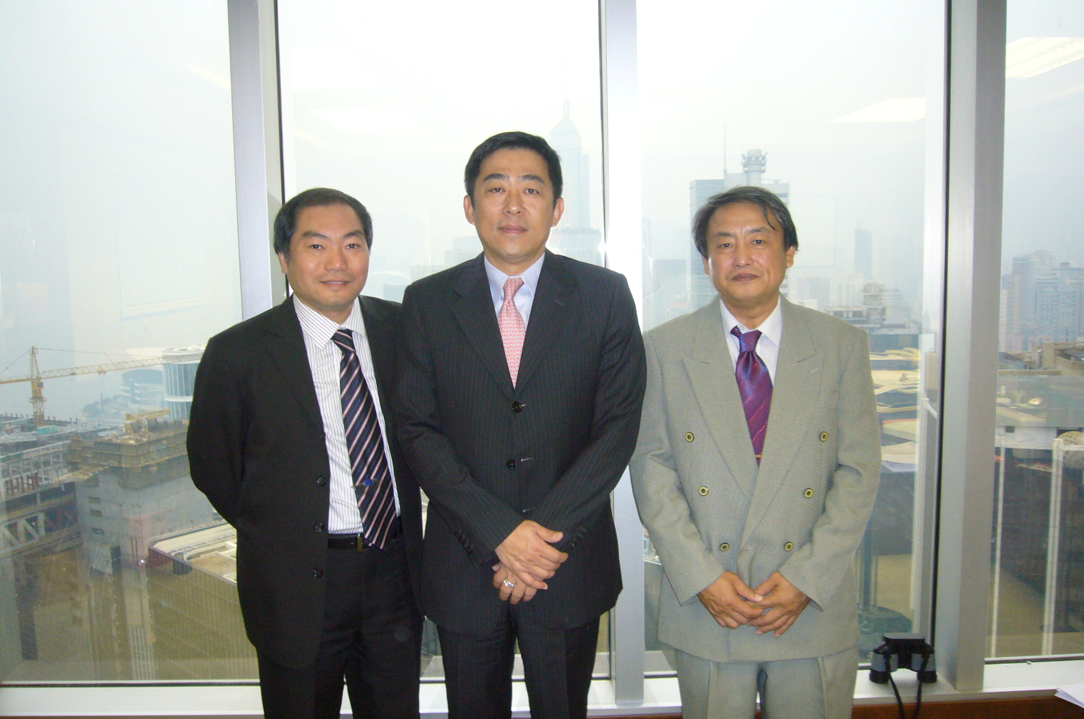 | 